Lunes
19
de Octubre

Tercero de Primaria

Ciencias Naturales

Sigue en movimiento

Aprendizaje esperado: Explica algunas medidas para prevenir accidentes que pueden lesionar el sistema locomotor.

Énfasis: Explicar algunas medidas para fortalecer el sistema locomotor: Realizar actividad física de manera frecuente, consumir alimentos de los tres grupos y agua simple potable.

¿Qué vamos a aprender?

Conocerás algunas medidas para fortalecer tu sistema locomotor, realizar actividad física frecuentemente, alimentarte sanamente consumiendo los alimentos de los tres grupos de Plato del Bien Comer y tomar agua simple potable.

Recuerdas cuáles son los movimientos corporales que se realizan cuando juegas basquetbol o lanzas un balón.
¿Qué sucede cuando en un partido de fútbol se patea un balón con la fuerza necesaria para anotar un gol? ¿Te has dado cuenta qué partes de tu cuerpo se mueven?
Los movimientos finos son necesarios para escribir o ensartar un hilo en una aguja.
Cualquiera que sea la actividad que hagas; realiza un ejercicio y por ello es importante mantener tu cuerpo bien atendido.
¿Qué partes del cuerpo se utilizan para realizar un deporte como el básquetbol o el fútbol? compara con los movimientos que el cuerpo realiza para escribir o ensartar el hilo en la aguja.
Algunos de los movimientos como sentadillas, saltos, caminar, abrir y cerrar las manos y gesticular, son movimientos en donde los músculos se están moviendo, puedes realizar los movimientos en casa.
No sólo para hacer ejercicio se mueven los músculos, sino en cualquier movimiento del cuerpo se involucra el sistema muscular y óseo, hasta para hacer gestos.
Debes conocer que tanto el sistema muscular como el óseo se enriquecen de los nutrientes que, con una dieta balanceada, ejercicio y descanso, garantizan su pleno funcionamiento, y por supuesto, quedándonos en casa, lavándonos las manos, usando mascarilla en lugares públicos y guardando distancia.
Para conocer más sobre el tema puedes consultar tu libro de texto de Ciencias Naturales, pág. 11 “El aparato locomotor”.

https://libros.conaliteg.gob.mx/P3CNA.htm?#page/11

Si no lo tienes a la mano, no te preocupes, puedes consultar otros libros que tengas en casa o en Internet, para saber más.

¿Qué hacemos?

Imagina por un momento que no pudieras mover tus manos o doblar tus rodillas ¿Cuántas actividades no podrías realizar?

Por ejemplo: Mario explica, sí, no pudieras doblar las rodillas, hace rato que se me cayó mi libro, no lo hubiera podido recoger, así también si no pudiera doblar mis codos, hace rato no hubiera podido tomar durante el desayuno mi jugo.

¿Te imaginas en casa qué frustrante sería, pasar por ese tipo de situación? ¿Qué actividades harías durante el día, si no pudieras flexionar tus extremidades?

Recuerda que puedes investigar, con ayuda de papá o mamá en internet “Tutoriales de Educación Física” donde se realiza actividad física, tienes que poner atención en las partes del cuerpo que se van utilizando para realizar las distintas actividades. Es importante el cuidado de los huesos, músculos o nervios, de lo contrario restaría movilidad al cuerpo, por eso se conocerán medidas para cuidarlo.

Realiza las siguientes actividades:

Para que recuerdes las sesiones de las semanas pasadas, lee con atención las indicaciones del siguiente juego, si te es posible hazlo en casa con ayuda de papá, mamá o algún integrante de tu familia.

- “Prevención-atención”

Este juego consiste en leer una serie de tarjetas de diferentes situaciones relacionadas con una lesión, por ejemplo:

- Una caída puede provocar una ruptura de huesos y uno de los participantes debe dar una idea de cómo evitar esa consecuencia, por ejemplo: Evitar los empujones bruscos al jugar.
- Los huesos que están debilitados por deficiencias de nutrimentos, tienen más posibilidades de romperse.
- Una alimentación rica en alimentos con calcio, favorece el fortalecimiento de nuestros huesos y reduce las posibilidades de una fractura.
- Algunas lesiones se pueden provocar por realizar actividad física intensa sin estar preparado, eso se puede evitar de dos maneras: Calentando nuestro cuerpo antes de la actividad y utilizando el equipo adecuado.

Leer aproximadamente 6 tarjetas en las que es válido no saber todas las respuestas.

Por cada pregunta bien contestada se puede ir armando una torre de palitos tipo Jenga y al final veras lo que tú conocimiento, permitió construir.

Con lo aprendido en las sesiones pasadas cada vez sabes un poco más acerca de tu cuerpo y en esta semana conocerás algunas medidas para fortalecer el sistema locomotor: Como es realizar actividad física de manera frecuente, consumir alimentos de los tres grupos y agua simple potable.

En este juego no es necesario saber todas las respuestas porque es algo que aprenderás a lo largo de las clases.

Debido a la situación en la que nos encontramos, tal vez no todos tengamos oportunidad de realizar actividades físicas al aire libre, pero puedes realizar tus movimientos en un espacio de tú hogar.

- “El juego del movimiento”

Lee con atención el juego y si te es posible juégalo en casa en compañía de tu familia.

- Elabora en tarjetas de cartón las siguientes propuestas de movimientos.

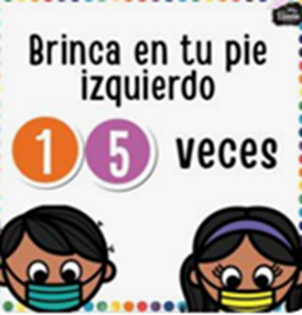

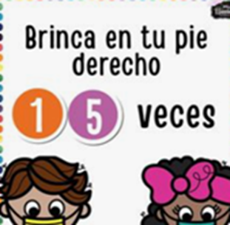

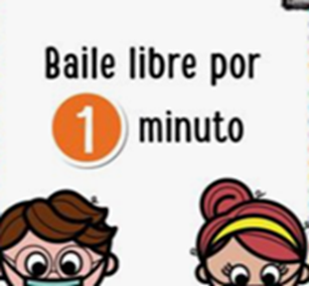

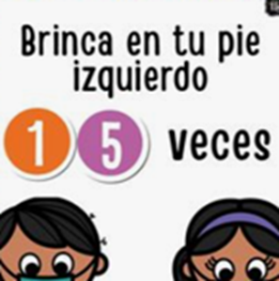

- Por turnos elegirán una de las tarjetas que se encontrarán boca abajo y deberán de realizar el movimiento que les tocó.
- Realiza dos rondas del juego.

Recuerda que es de gran importancia cuidar tu aparato locomotor para realizar tus actividades diarias, que van desde escribir, arreglar ropa o practicar tú actividad o deporte favorito.

Puedes dibujarte en tu cuaderno realizando tres posturas adecuadas, que pueden ayudar a cuidar el aparato locomotor, incluir actividades diarias o dentro de algún deporte recordando las que se estudiaron en la clase de hoy.
Comenta con tu familia: ¿Qué medidas preventivas debes de llevar a cabo para cuidar tus huesos, músculos y articulaciones?

También comparte con tus compañeras y compañeros de grupo y maestra o maestro lo que aprendiste, así como, tus dudas, es importante que consultes tu libro de texto.

Si ya sabías lo importante que es tú cuerpo para las actividades cotidianas, cuídalo para prevenir lesiones, gracias a esta clase, has podido comprender de qué forma hacer ejercicio, comer sano y beber agua simple potable ayuda a fortalecer tu sistema locomotor.

Platica con tu familia lo que aprendiste, seguro les parecerá interesante y podrán decirte algo más, no olvides consultar tu libro de Ciencias Naturales, de 3º de primaria para saber más del tema o si tienes dudas.

¡Buen trabajo!

Gracias por tu esfuerzo.

Para saber más:
Lecturas

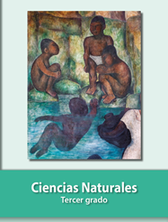
https://libros.conaliteg.gob.mx/20/P3CNA.htm

